Học ngành công nghệ thực phẩm ra làm gì?

Công nghệ thực phẩm là một trong những khối ngành hot hiện nay. Học ngành công nghệ thực phẩm ra làm gì?
Science Vietnam xin được phép trả lời: Xu hướng học ngành công nghệ thực phẩm ra làm các công việc liên quan đến kỹ thuật như KCS, R&D, QA – QC đang trở thành xu hướng, vì tính chất công việc cũng như mức lương khá phù hợp . Sau khi học ngành công nghệ thực phẩm, Bạn có thể lựa chọn nhiều công việc phù hợp với chuyên môn của mình. Để giải đáp câu hỏi trên, Bạn cần hiểu rõ những bộ môn , cũng như tìm hiểu rõ từng chức vụ trong ngành này.
Học ngành công nghệ thực phẩm ra trường làm gì?
Là một kỹ sư công nghệ thực phẩm, công việc của bạn là đảm bảo sản phẩm được sản xuất theo quy chuẩn an toàn và hợp pháp, cùng với chất lượng được chứng nhận. Bạn có thể làm trong bộ phận phát triển quy trình sản xuất và công thức sản phẩm bằng cách nghiên cứu những nguyên vật liệu sẵn có hoặc xu hướng mới, nhằm tạo ra những dòng sản phẩm và công thức thu hút hơn.
Không những thế, bạn còn có thể cùng đội phát triển sản phẩm thay đổi công thức để theo kịp thị hiếu người tiêu dùng, như là: không béo, thức ăn nhanh. Quan trọng nhất là việc cập nhật các thay đổi về quy định pháp luật trong việc sản xuất thực phẩm.

Học Công Nghệ Thực Phẩm ra trường làm những công việc gì?
Sau khi học ngành công nghệ thực phẩm, với vai trò là một kỹ sư thực phẩm, bạn phải làm một trong những công việc sau:
- Cải tiến sản phẩm đang lưu hành và phát triển những sản phẩm mới
- Kiểm tra và cải thiện độ an toàn, chất lượng của quy trình sản xuất tại nhà máy và các đơn vị hợp tác cung cấp nguyên vật liệu, từ khâu nguyên liệu thô cho đến sản phẩm hoàn chỉnh đầu ra
- Nghiên cứu và cập nhật thị hiếu của người tiêu dung và công nghệ tiên tiến nhằm nâng cao chất lượng sản phẩm
- Lựa chọn nguyên liệu bán thành phẩm và thô từ nhà cung cấp
- Tính toán giá thành phẩm mang lại lợi nhuận dựa trên giá nguyên liệu và công nghệ sản xuất
- Kiểm soát nguyên liệu nhập từ nhà cung cấp và kiểm soát toàn bộ quy trình cấp nội bộ
- Vận hành sản xuất thử nghiệm với các sản phẩm mới, song song với quy trình nghiên cứu và phát triển sản phẩm
- Phối hợp cùng các bộ phận khác trong quá trình giới thiệu sản phẩm mới
- Phối hợp cùng các bộ phận khác nhằm giải quyết các khiếu nại từ người tiêu dung hay sản phẩm bị lỗi
- Chịu trách nhiệm chính và kiểm tra bao bì sản phẩm và thông tin trên bao trì
- Góp mặt trong các dự án dài hạn của công ty, như giảm lượng thải, nâng cao năng suất sản xuất
- Nghiên cứu trong phát triển bao bì mới và cập nhật công nghệ bao bì
- Thực hiện các thí nghiệm và sản phẩm mẫu
- Thiết kế quy trình và lên kế hoạch về máy móc nhằm đảm bảo chất lượng và mùi vị sản phẩm được đồng nhất với số lượng lớn
- Xây dựng mối quan hệ với nhà cung cấp và người tiêu dùng
- Đảm bảo sản phẩm đầu ra mang lại lợi nhuận cho công ty
Tùy thuộc vào bộ phận bạn được phân công mà những công việc sau đây chỉ mang tính chất bổ sung:

Trong quy trình sản xuất:
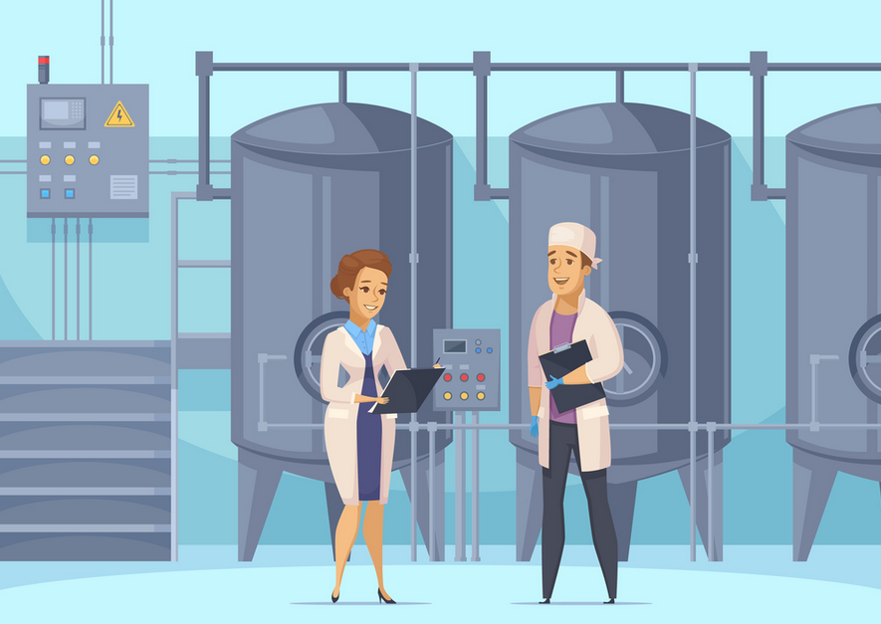Công việc của một kỹ sư thực phẩm trong dây truyền sản xuất thường là theo dõi, đảm bảo các sản phẩm đạt chất lượng tốt nhất, khắc phục các sự cố….
- Giảm tối thiểu tỷ lệ khác biệt giữa những đợt sản xuất, nhằm nâng cao khả năng đồng nhất về chất lượng và an toàn trong sản phẩm
- Cập nhật thông tin từ các đồng nghiệp bộ phận kỹ thuật, bộ phận kinh doanh trong các khâu phân phối, bán hàng, tiếp thị và với các cơ quan nhà nước trong quy trình kiểm tra vệ sinh thực phẩm
- Làm việc cùng bộ phận kỹ thuật máy móc và sản xuất để sớm khắc phục các lỗi sản xuất, vừa cải tiến quy trình vừa đảm bảo an toàn

Trong khâu bán lẻ:
- Làm việc trực tiếp với nhà cung cấp nguyên liệu về các vấn đề liên quan tới chất lượng và ý tưởng sản phẩm mới
- Quản lý độ an toàn, đúng quy định pháp luật về chất lượng sản phẩm

Trong mối quan hệ cộng đồng:
- Thực hiện các nhiệm vụ hành chính và chính sách theo quy định nhà nước
- Thực thi vai trò bảo vệ môi trường và sức khỏe cộng đồng tại địa phương

Tính chất công việc của kỹ sư thực phẩm
- Công việc tùy thuộc vào bộ phận, có thể làm tại nhà máy, hoặc văn phòng, phòng thí nghiệm và bếp
- An toàn vệ sinh là rất quan trọng, đồng phục và đồ bảo hộ là không thể thiếu khi làm việc trong nhà máy, phòng thí nghiệm và bếp
- Nếu bạn là người ăn chay hay có những ngoại lệ trong việc ăn uống, bạn sẽ gặp một chút khó khăn. Tuy nhiên, bạn có thể trình bày và nhận được sự thông cảm, sắp xếp ổn thỏa từ ban điều hành
- Bạn sẽ phải đi công tác thường xuyên nếu công việc chính của bạn liên quan tới bán hàng hoặc hợp tác cùng chính quyền địa phương. Bạn có cơ hội đi lại trong nước hoặc nước ngoài, tùy thuộc vào nhiệm vụ bạn được giao, như là kiểm tra chất lượng của nhà cung cấp nguyên liệu, nhà kho hay đại lý phân phối

Những yêu cầu cần phải có của một kỹ sư thực phẩm

Về Chuyên Môn
Bạn cần có bằng cấp liên quan đến ngành công nghệ thực phẩm để bắt đầu công việc. Chuyên ngành có thể liên quan bao gồm:
- Thực phẩm, dinh dưỡng và sức khỏe
- An toàn thực phẩm và quản lý chất lượng
- Khoa học hoặc công nghệ thực phẩm
Những ngành khoa học liên quan gồm vật lý, toán học, dược học; các bộ môn về dinh dưỡng học, vi sinh và hóa học ứng học sẽ là lợi thế cho bạn
Tuy nhiên bạn vẫn có thể xin việc tại các công ty thực phẩm với bằng cấp chuyên môn khác, nhưng chỉ áp dụng cho vị trí kỹ thuật viên. Bạn vẫn có thể trở thành kỹ sư thực phẩm sau khi bạn có đầy đủ kinh nghiệm từ vị trí trên
Nếu bạn chưa có bằng cấp liên quan, bạn có thể chọn học thêm khóa học liên quan tới quản lý chất lượng thực phẩm, để tăng thêm cơ hội nghề nghiệp tại các công ty thực phẩm. Luận văn tốt nghiệp có thể giúp bạn thể hiện năng lực, sự nhiệt huyết của bạn đối với nghề trước nhà tuyển dụng

Về Kỹ Năng
Bạn cần trang bị những kỹ năng sau:
- Đam mê đối với khoa học và ứng dụng nó vào sản xuất thực phẩm và nấu nướng
- Tiêu chuẩn sạch sẽ cao và khả năng tuân thủ các quy định vệ sinh nghiêm ngặt
- Độ tập trung cao và tỉ mỉ
- Kỹ năng viết và giao tiếp tốt
- Có tố chất lãnh đạo
- Kỹ năng làm việc nhóm
- Linh hoạt trong công việc
- Khả năng tính toán và giải quyết vấn đề
- Quản lý thời gian và tổ chức tốt
- Có tầm nhìn trong thị trường tiêu dùng

Về Kinh nghiệm làm việc
Kinh nghiệm làm việc tại các công ty thực phẩm là lợi thế để xin việc. Bạn có thể tận dụng những kinh nghiệm làm thêm mùa hè, hoặc thời gian thưc tập sinh (nếu liên quan tới thực phẩm) để lấy điểm từ nhà tuyển dụng.
Các dự án tình nguyện bạn đã tham gia cũng sẽ là lợi thế cho bạn. Những kinh nghiệm về kỹ thuật tại nhà máy sản xuất là điểm mạnh.

Học ngành công nghệ thực phẩm có dễ xin việc không?
Để trả lời câu hỏi này, mời bạn đọc hết những gì chia sẻ phía dưới đây để có cái nhìn tổng quát về ngành, qua đó nhận định được triển vọng của ngành công nghệ thực phẩm.

Nhà tuyển dụng
Cơ hội việc làm cho sinh viên ngành thực phẩm khá lớn, bao gồm tại các tổ chức, công ty nhà nước, công ty tư nhân, các tập đoàn xuyên quốc gia
Vị trí ngành nghề cũng đa dạng không kém. Các tổ chức, công ty, tập đoàn liên quan đến lĩnh vực thực phẩm, bao gồm:
- Cơ quan nhà nước liên quan, cục quản lý chất lượng, chính quyền địa phương: công việc hành chính và nghiên cứu
- Tổ chức giáo dục, trường đại học: giảng dạy, nghiên cứu và đào tạo
- Công ty sản xuất thực phẩm và quản lý chất lượng thực phẩm: sản xuất, quản lý chất lượng, phát triển sản phẩm mới
- Công ty vận hành máy móc và thiết bị: phát triển thiết bị, máy móc mới
- Tổ chức nghiên cứu khoa học, tư vấn kỹ thuật và tư vấn thiết kế nhà máy: nghiên cứu hàng hóa trên thị trường, máy móc và tư vấn
- Nhà phân phối bán lẻ, siêu thị: quản lý chất lượng, phát triển sản phẩm mới, tiếp thị và bao bì
Sự cạnh tranh trong quá trình xin việc tại các tổ chức, công ty thực phẩm rất cao, nhất là đối với sinh viên vừa tốt nghiệp hoặc sinh viên chưa có bằng cấp liên quan tới ngành nghề.

Phát triển chuyên môn
Một số các công ty thực phẩm lớn thường trang bị sẵn một chương trình đào tạo nhân viên chuyên nghiệp. Nếu bạn có bằng cấp liên quan tới các ngành khoa học khác như vi sinh hoặc công nghệ sinh học, thì khi được nhận, bạn sẽ được họ đào tạo thêm để tự tin làm việc.
Những công ty nhỏ thì thường không có chương trình thế này, tuy nhiên họ sẽ đào tạo thông qua các nhiệm vụ cụ thể bạn được giao
Có nhiều khóa học mà bạn nên tham khảo để làm mạnh hồ sơ xin việc của mình, như là: vệ sinh thực phẩm, vệ sinh các sản phẩm từ thịt, hoặc có thể là làm bánh, nấu nướng. Một số khóa học về tiếp thị, marketing cũng sẽ rất có ích cho bạn. Một số khóa đào tạo sẽ được công ty hỗ trợ học phí khi bạn làm việc cho họ.
Một số sinh viên thực phẩm, sau khi tốt nghiệp, có dự định học tiếp cao học. Các chuyên ngành cao học, bạn có thể tham khảo như:
- Sinh học thực phẩm
- Hệ thống dây chuyền sản xuất thực phẩm
- Quản lý sản xuất thực phẩm
- Quản lý chất lượng
- Khoa học và công nghệ thực phẩm
- Dinh dưỡng và thực phẩm

Triển vọng nghề nghiệp
Tại cái tổ chức hay công ty lớn, bạn có thể được lên chức “Kỹ sư cao cấp” với nhiệm vụ chính thiên về quản lý nhân viên và nguồn lực. Chức vụ càng cao, bạn càng làm nhiều việc về quản lý. Con đường phát triển nghề nghiệp của bạn có thể như sau:
- Kỹ sư phát triển sản phẩm mới – R&D
- Kỹ sư cao cấp phát triển sản phẩm
- Trưởng nhóm dự án
- Giám đốc bộ phận phát triển sản phẩm
Các cấp bậc này cũng tương tự ở các bộ phận khác như bán hàng, marketing, sản xuất, quản lý chất lượng. Các công ty lớn thường tạo điều kiện để bạn thay đổi vị trí công việc, luân phiên để học việc; trong khi đó, các công ty quy mô nhỏ và vừa thì sẽ sớm giúp bạn phát triển chuyên môn, tập trung vào thế mạnh cụ thể để thăng tiến nhanh hơn.
Như vậy, những gì mình vừa chia sẻ hi vọng sẽ giúp bạn giải đáp được câu hỏi: học ngành công nghệ thực phẩm ra làm gì rồi nhé. Việc ra trường có thể tìm kiếm được việc làm hay không phụ thuộc nhiều vào quá trình trao dồi kiến thức tại trường và những trải nghiệm ngoài đời như làm thêm, thực tập. Ngoài ra, Bạn cần trao dồi thêm vốn ngoại ngữ để bổ trợ cho công việc sau này nhé.
*Bài viết được dịch bởi T.A.M – Science Vietnam
Source: AGCAS

